仙游县第十六届运动会会徽入选作品
作品 | 备注
会徽名称：拼搏

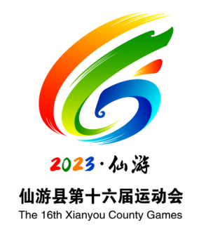会徽名称：腾飞
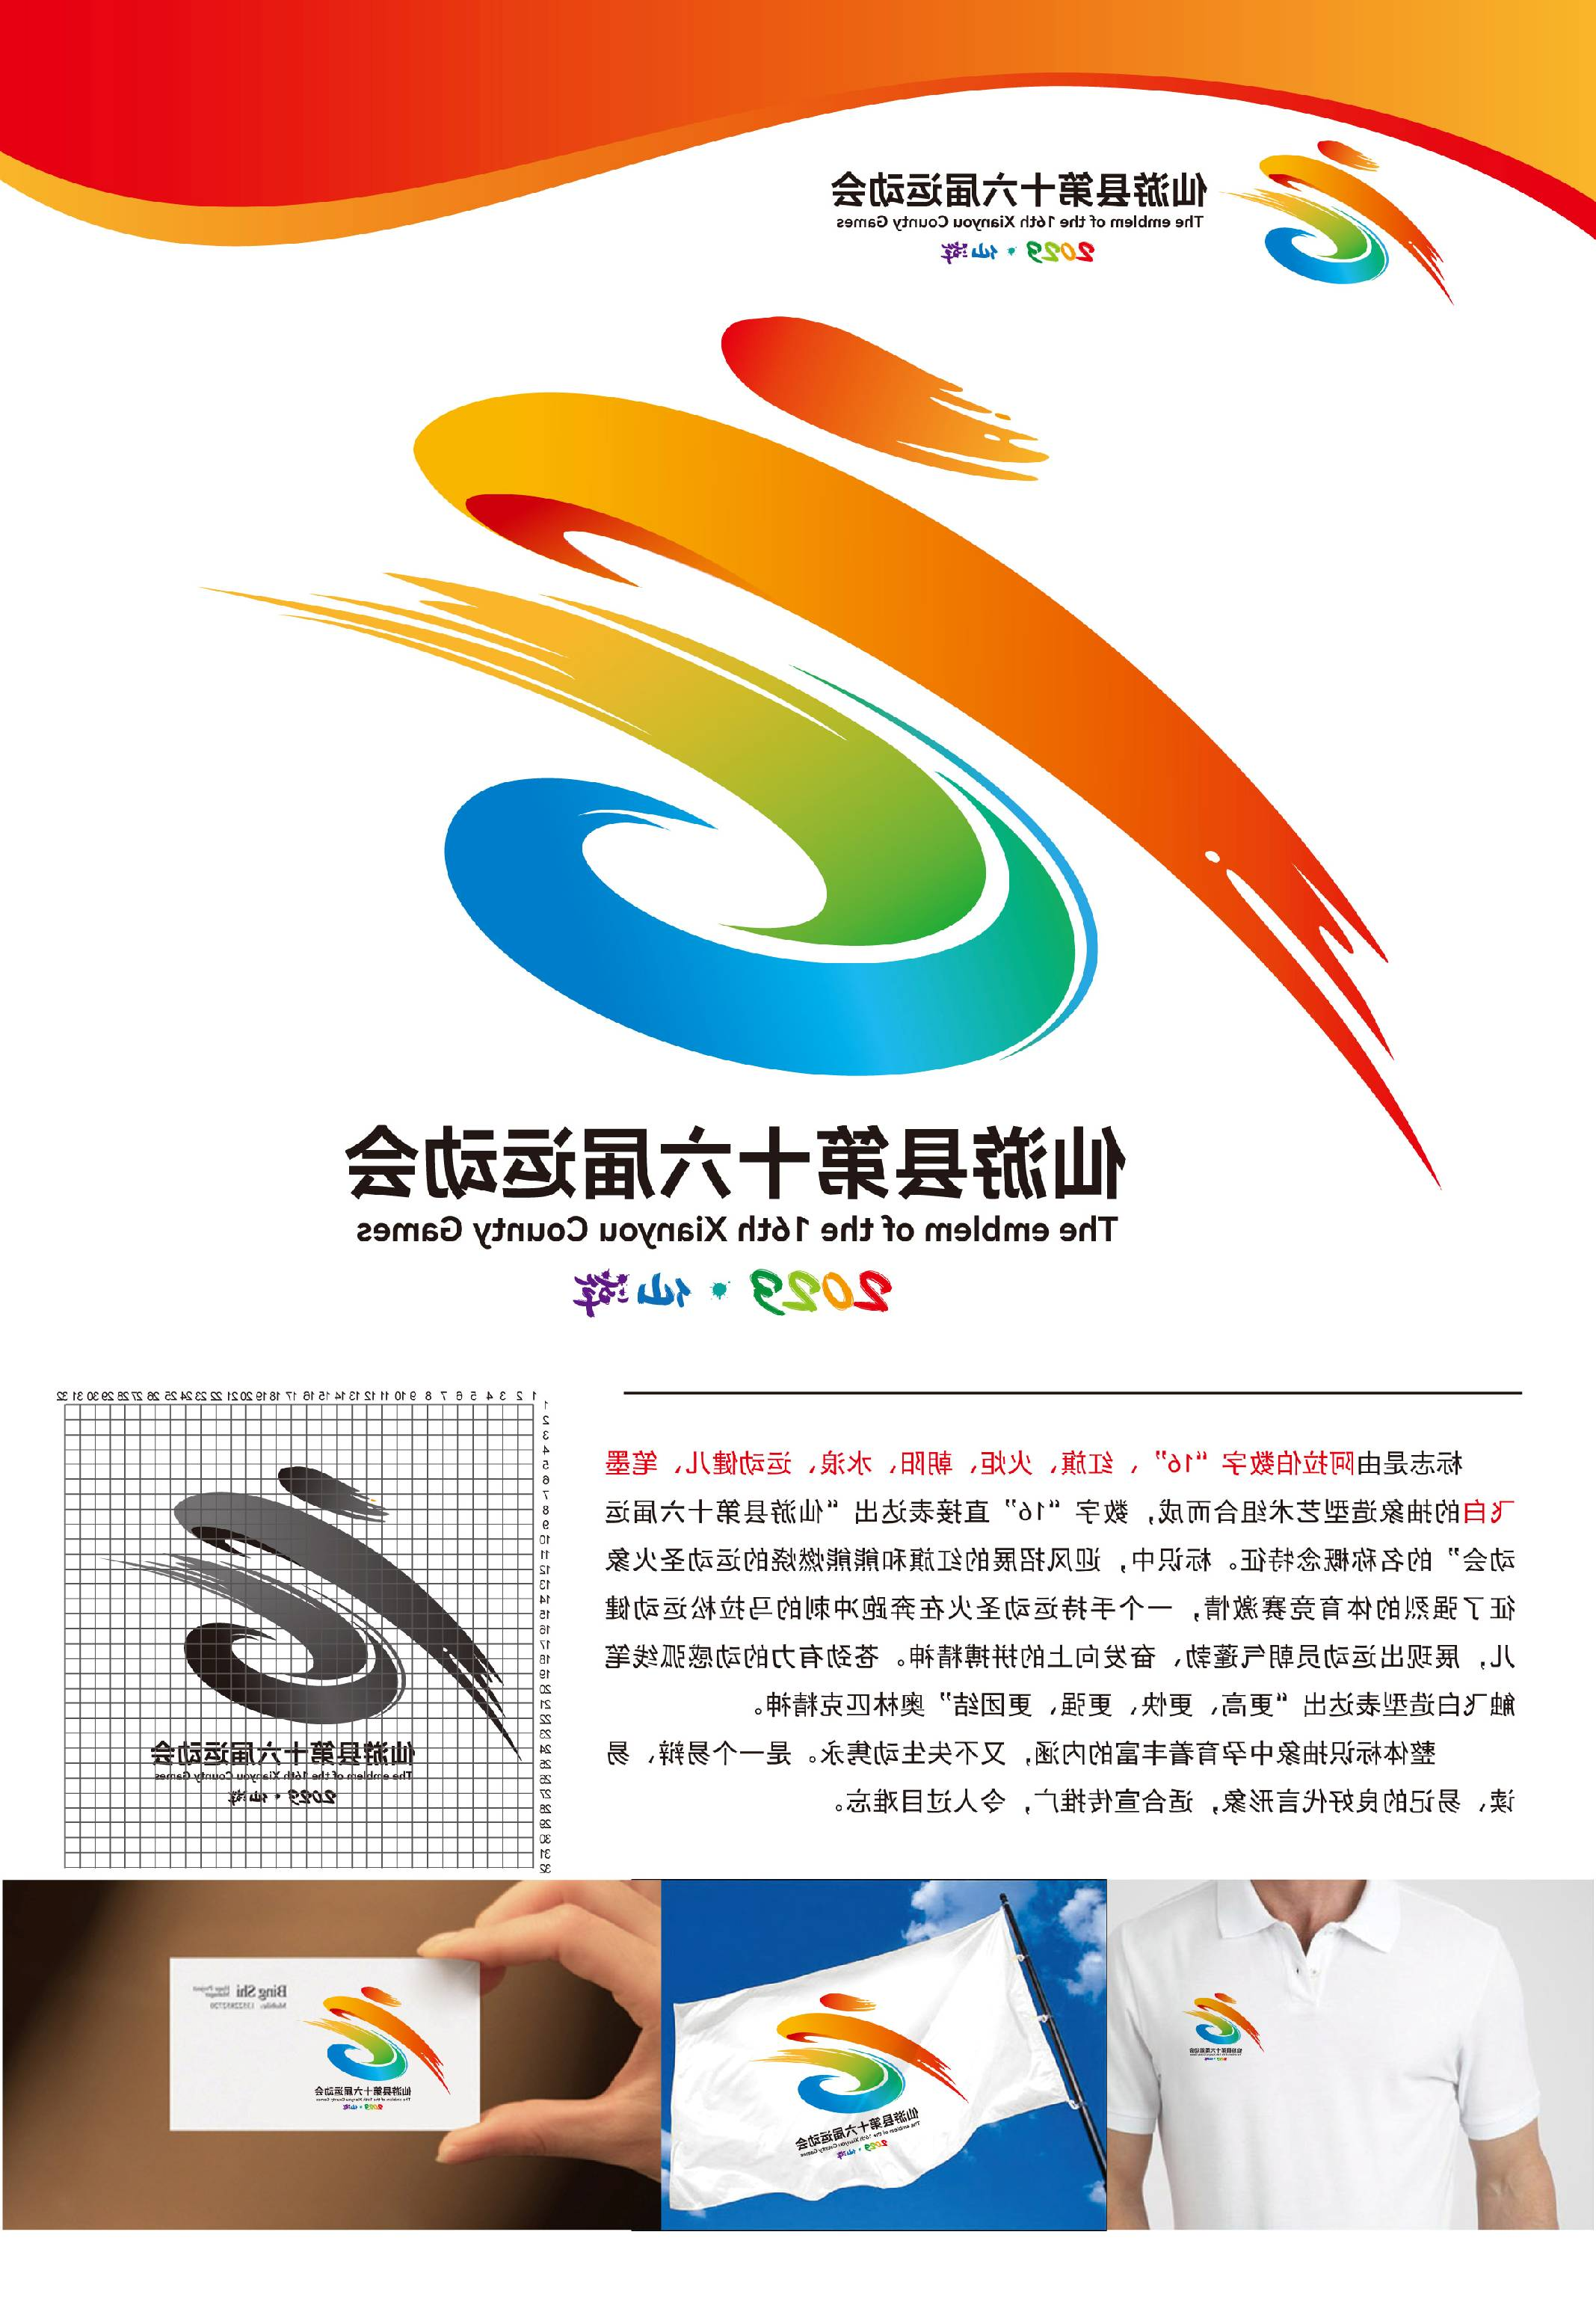
会徽名称：跨越
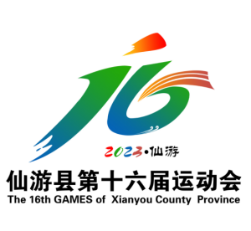
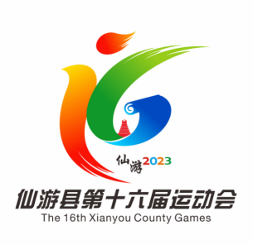

设计作品
缩略图
(1张)
设计说明  （300字以内） | 会徽名称：拼搏  会徽说明  会徽方案以仙游的“仙”字演变成“山水、16、运动员、运动圣火”造型，简洁醒目的体现出仙游县自然生态、风光秀美、和谐宜居的城市环境和第十六届运动会举办届次。  拼搏向前的运动员，展现出更快、更高、更强、更团结的体育精神。  熊熊燃烧的运动圣火，渲染出隆重、热烈的赛事氛围和全民参与的热情高涨斗志昂扬。  色彩的协调搭配，突出了“华彩绘仙韵，奋进新仙游”的赛事主旋律。

